لون
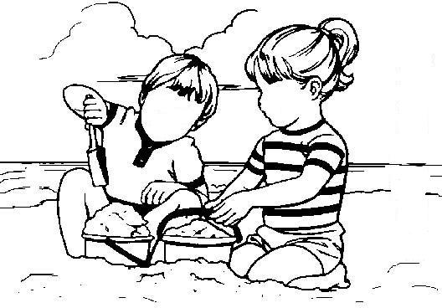

أصل بين النقاط ثم الون الشكل

